Tuần 8, khối 11

Đá cầu

- Đánh đầu tấn công

+ Đây là loại kĩ thuật sử dụng phần diện tích của trán (phần dưới chân tóc) để tiếp xúc và điều khiển cầu khi cầu bay ở độ cao từ trán trở lên. Kĩ thuật này được sử dụng khá hiệu quả không chỉ trong phòng thủ mà còn rất hiệu quả trong tấn công.

+ TTCB: Đứng hai chân rộng bằng vai, mũi bàn chân thuận đặt sau gót chân trước khoảng nửa bàn chân, hơi khuỵu gối, hai tay để tự nhiên, trọng tâm cơ thể dồn đều trên hai chân, người hơi khom mắt quan sát đối phương

+ **Thực hiện kĩ thuật động tác**: Khi quả cầu bay ở độ cao khoảng 2m cách lưới 0,5m - 1m. Người chơi dùng sức của hai chân bật lên cao (có thể bước lên một bước rồi mới bật nhảy) Lúc này thân người ưỡn căng hình cách cung, hai tay đưa sang hai bên giữ thăng bằng, mắt quan sát quả cầu. Khi cơ thể ở tư thế căng hình cánh cung, các cơ lớn ở phía trước cơ thể được kéo dãn ra sẽ tạo điều kiện giúp người chơi gập mạnh đầu xuống khi chạm cầu. Quả cầu sau khi tiếp xúc với trán người đánh đầu sẽ bay cắm sang sân của đối phương. Người chơi có thể kết hợp với lắc đầu sang bên phải hoặc bên trái, sử dụ ng phần thái dương tiếp xúc với đế cầu để làm đảo hướng bay của cầu nhằm gây bất ngờ cho đối phương để giành điểm

**+ Kết thúc động tác**: Sau khi kết thúc động tác đánh đầu tấn công, lúc hai chạm đất, thì người chơi phải nhanh chóng trở về TTCB để đón đỡ các đường cầu của đối phương đá sang.

**- Phát cầu thấp chân chính diện**

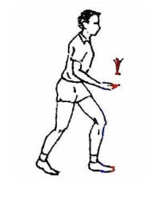

Đây là kĩ thuật thường được sử dụng nhiều trong tập luyện và thi đấu với mục đích đưa cầu vào cuộc, vừa khai thác điểm yếu của đối phương (thông qua chiến thuật phát cầu) để giành điểm trực tiếp hoặc đưa đối phương vào thế bị động, lúng túng để giành điểm.

Khi thực hiện động tác, người chơi đứng chân trước chân sau. Chân phát cầu để sau, bàn chân trước đặt vuông góc với đường biên ngang và mũi bàn chân cách đường biên ngang khoảng 20 cm, mép ngoài của bàn chân cách đường giới hạn khu vực phát cầu khoảng 20cm.

Mũi bàn chân sau chống xuống đất và hơi xoay ra ngoài sao cho trục của bàn chân hợp với nhau thành một góc 45 độ, hai gót chân cách nhau khoảng 30cm- 40cm .  
Lúc này trọng tâm cơ thể dồn vào chân trước, thân người hơi khom, tay cùng bên chân chuẩn bị phát cầu gập khuỷu tay, bàn tay để ngửa trước bụng cầm đế cầu (ngón tay trỏ và ngón tay giữa để dưới đế cầu, ngón tay cái đặt trên đế cầu). Tay còn lại để tự nhiên dọc theo thân người. Mắt quan sát đối phương để chọn thời điểm phát cầu tốt nhất.

Khi thực hiện động tác phát cầu, tay cầm cầu tung nhẹ cầu lên cao ngang tầm mắt hoặc có thể thả cầu từ trên xuống, sao cho điểm rơi của cầu cách phía trước mu bàn chân đá khoảng 50cm. Khi cầu rơi xuống chân phía sau lăng về trước duỗi căng chân và bàn chân để mu bàn chân tiếp xúc với cầu khi cách mặt sân khoảng 20 - 30cm.

**- Phát cầu chân thấp nghiêng người**

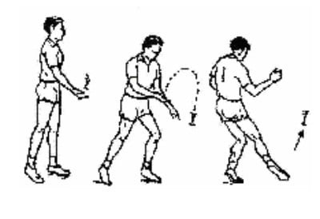

 Gần giống với tư thế phát cầu thấp chân chính diện. Nhưng bàn chân trước hợp với đường biên ngang một góc 40 độ - 45 độ và mũi bàn chân cách đường giới hạn phát cầu khoảng 30cm - 40 cm . Thân trên xoay sang phải (nếu chân phát cầu là chân phải ) sao cho trục vai gần như vuông góc với đường biên ngang.

**- Kỹ thuật phát cao chân nghiêng người (được áp dụng nhiều khi thi đấu)**

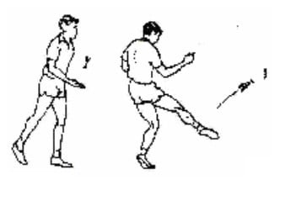

Gần giống với tư thế phát cầu thấp chân nghiêng mình. Nhưng bàn chân trước hợp với đường biên ngang một góc 35 độ - 45 độ và mũi bàn chân cách đường giới hạn phát cầu khoảng 40cm - 50cm.